Poniedziałek 25.05.2020
Witam,
dzisiejszy temat - „W zoo”
- Zaczynamy od ćwiczeń ruchowych „Najpierw skłon”
https://www.youtube.com/watch?v=FZ3pj_ZkldQ
- Usiądźcie i obejrzyjcie albumy lub książki o zwierzętach egzotycznych. Rozmowa na temat zwierząt.
- Wysłuchanie „Wyprawa do zoo” – Urszuli Piotrowskej

[1] A kto zamieszkał w zoo?
Czy was ciekawi to?
Opowiem wszystko wam,
bo się wybieram tam,
bo się wybieram tam.
[2] Dzień dobry, panie lwie,
czy pan mnie pożreć chce?
Pan grzywę bujną ma
i ryczy głośno łaaaa…,
i ryczy głośno łaaaa…
[3] Spogląda krzywo wąż
I syczy, syczy wciąż,
I wije, wije się.
Pogłaskać go? O nie!
Pogłaskać go? O nie!
[4] A trąbą macha słoń.
Czy mogę dać mu dłoń?
Zatrąbił tru-tu-tu,
więc brawo biję mu,
więc brawo biję mu.
[5] Do domu wracać czas,
lecz przyjdę tu nie raz,
lecz przyjdę tu nie raz.

- Spróbujcie odpowiedzieć na pytania:
- Jakie zwierzęta mieszkają w zoo?
- Co to jest zoo?
- Jak należy zachować się w zoo?
- Dlaczego nie wolno karmić i drażnić zwierząt?

- Ćwiczenie grafomotoryczne
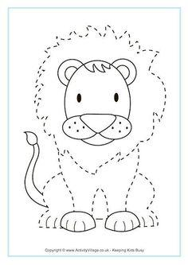

Do jutra :)

